

26 juin 2020

Thibaut meslin

Saint adjutor

Vernon

Validation de compétences

ppe_repas

**A4.1.3 Conception ou adaptation d’une base de données**

C4.1.3.1 Modéliser le schéma de données nécessaire à la mise en place de la solution applicative

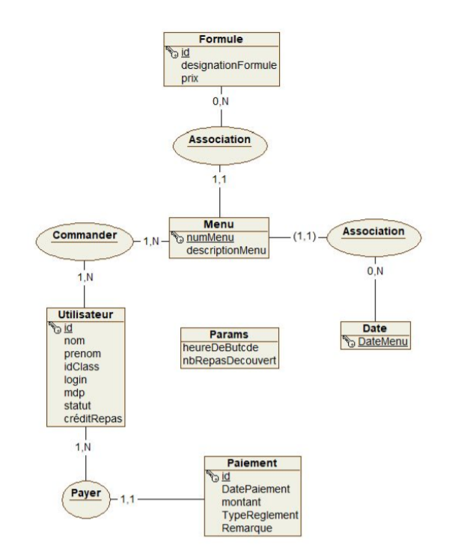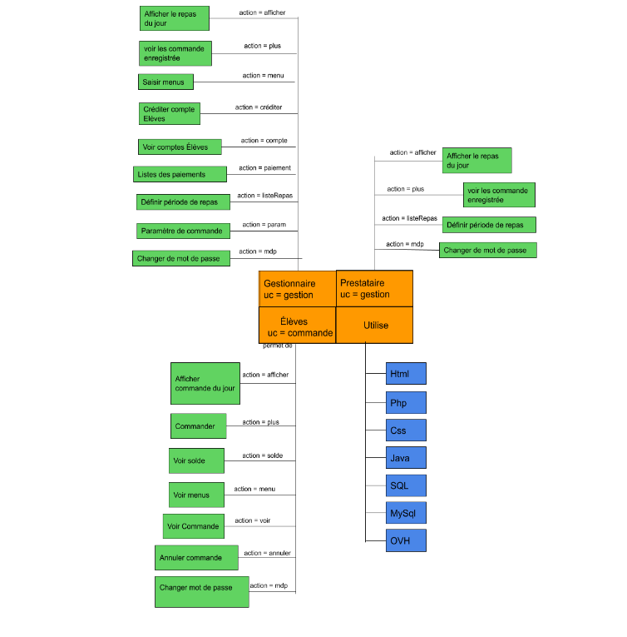

C4.1.3.2 Implémenter le schéma de données dans un SGBD

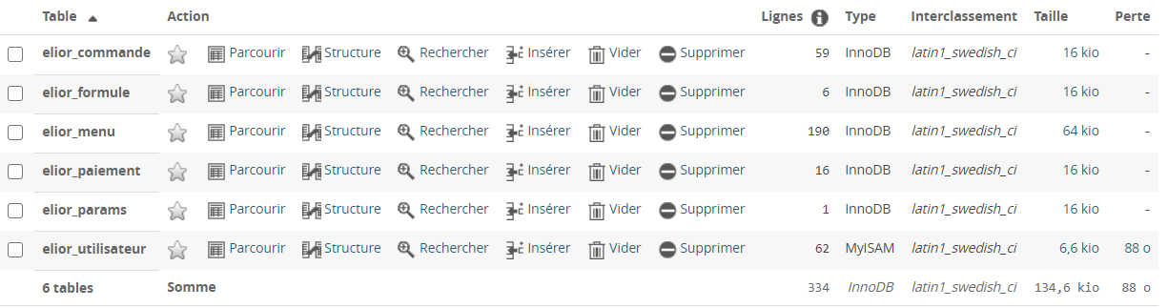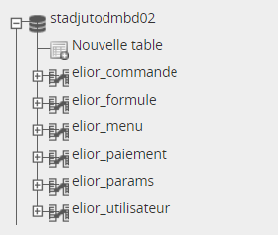

C4.1.3.3 Programmer des éléments de la solution applicative dans le langage d’un SGBD

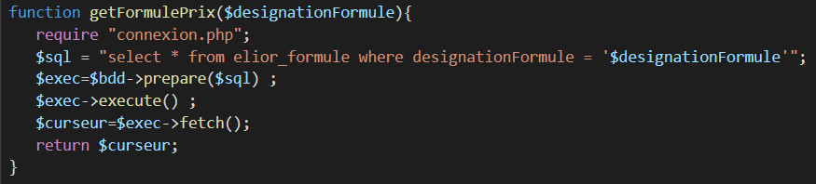 Au cours de ce projet nous avons dû programmer des requêtes sql afin de récupérer des informations dans la base de données. On peut par exemple prendre l'exemple de la fonction *getFormulePrix()* qui permet de récupérer le prix d'une formule en fonction de sa désignation.

C4.1.3.4 Manipuler les données liées à la solution applicative à travers un langage de requête

 On peut reprendre l'exemple au-dessus. En effet, on utilise le paramètre *designationFormule* qui correspond à la description de la formule inscrite dans la base de données. On compare donc celle entrée en paramètre et celle(s) de la base de données pour trouver ou non une correspondance.

**A4.1.7 Développement, utilisation ou adaptation de composants logiciels**

C4.1.7.1 Développer les éléments d’une solution

Lorsque cette application nous a été fournie, elle était incomplète. Afin de la rendre fonctionnelle nous avons bien sûr dû coder de nouvelles choses et implanter de nouvelles fonctionnalités. Nous avons également été amenés à modifier le code car celui-ci comprenait des erreurs ou nous devions simplement rajouter des choses dans ces endroits. Le fichier le plus modifié a été *gestion_bdd.php* car nous avons ajouté beaucoup de nouvelles fonctions afin de rendre fonctionnelles les codes que nous faisions.

C4.1.7.3 Analyser et modifier le code d’un composant logiciel

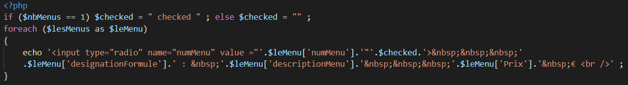Comme dit au-dessus nous avons été amenés à modifier des codes existants. Par exemple, j'ai personnellement dû modifier le code de *v_commande_saisie.php* afin d'ajouter à l'affichage des menus : la formule dans laquelle il était répertorié et le prix de cette formule.

**A4.1.8 Réalisation des tests nécessaires à la validation d’éléments adaptés ou développés**

C4.1.8.1 Élaborer et réaliser des tests unitaires

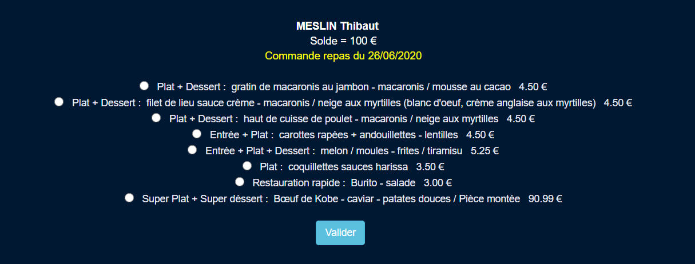Afin de tester les fonctionnalités modifiées ou ajoutés, nous avons dû faire des tests souvent concluants mais parfois montrant une erreur et là est l'utilité de ceux-ci. Un exemple de test de ma partie consiste à valider mon affichage ci-dessus en chargeant la page associée dans l'application.